安徽省怀宁中学2011—2012学年度高三第四次月考考试
生 物 试 卷

第I卷（选择题，共60分）
一、选择题（本题共40小题，每小题1.5分，共60分，每题只有一项符合题目要求）
1．在马拉松比赛中有关运动员体内的生理变化，说法不正确的是
A．主要以有氧呼吸为主，三大有机物都参与了氧化分解供能，但吸收O₂的量不会小于放出CO₂的量
B．通过消耗能量来维持细胞内外的Na⁺、K⁺分布状态
C．大量出汗使体液丢失，能进一步引起醛固酮和抗利尿激素的分泌增多
D．脂肪和蛋白质供能增多，但在神经和体液的共同调节下，尿液中的含氮量并不会增多
2．下图是双子叶植物油菜种子在暗处萌发过程中的形态和物质变化图，下列有关说法不正确的是
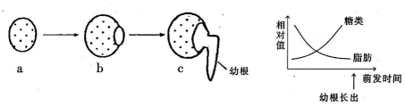
A．a→b→c过程中，自由水与结合水的比例逐渐增大
B．幼根长出前，糖类不断增多，是种子中储存的脂肪等物质转化为糖类的结果
C．b→c过程，种子内RNA和DNA的总量不断增加
D．a→b→c过程中，种子内有机物的总质量明显增加
3．下列有关人体内元素及化合物的说法，不正确的
A．如果严重缺Fe，代谢异常，可能会导致乳酸中毒
B．磷脂是生物膜的主要成分
C．细胞中绝大部分的水与细胞内的其他物质相结合，叫做结合水
D．组成蛋白质的单体是氨基酸，组成多糖的单体是单糖
4．右图为光合作用过程示意图，在适宜条件下栽培小麦，如果突然将c降低至极低水平（其他条件不变），则a、b在叶绿体中含量的变化将会是
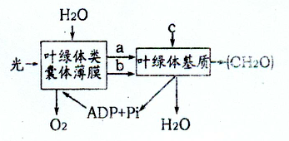

A．a上升、b 下降 B．a、b都上升 C．a、b都下降 D．a下降、b上升
5．下图为有丝分裂相关的坐标曲线。相关说法不正确的是
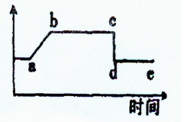
A．若纵坐标表示一条染色体中DNA的含量，则c→d过程细胞中DNA含量不变
B．若纵坐标表示一个细胞中DNA的含量，则e点时一条染色体中DNA含量与a点相同
C．若纵坐标表示一条染色体中DNA的含量，则a→c过程染色体数目不变
D．若纵坐标表示一个细胞中DNA的含量，则a→c过程染色体数目不变
6．2011年，血液专家王振义在国际上首次倡导口服全反式维甲酸诱导分化治疗急性早幼粒细胞白血病，为“在不损伤正常细胞的情况下，恶性肿瘤可以通过诱导分化，转变为成熟的正常细胞”这一新的理论提供了成功的范例，下列相关说法错误的是
A．原癌基因和抑癌基因突变会导致细胞分裂失控
B．“细胞分裂是细胞分化的基础”，这为“恶性肿瘤可以通过诱导分化，转变为成熟的正常细胞”提供了理论思路
C．全反式维甲酸可在核糖体上合成
D．相对于“放疗”、“化疗”，口服全反式维甲酸的副作用大大降低
7、测定A、B两种植物的叶片在不同温度下光合作用和呼吸作用速率，结果如图所示（纵坐标是与30℃时的数据比较所得的百分率），据图，下列说法错误的是
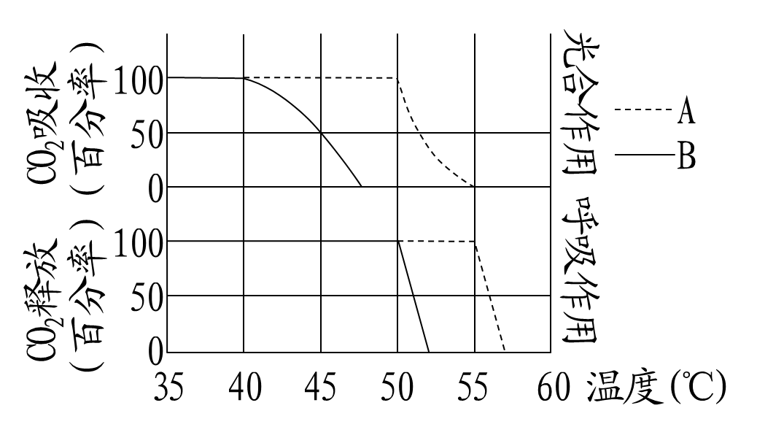

A．当温度超过50℃后，植物B的呼吸作用就会下降
B．在高温时导致光合作用减弱的可能原因是气孔在高温时关闭，光合作用所需C0₂供应不足
C．在其他条件不变的情况下，当气温由40℃升至45℃的过程中，植物B的叶绿体中ATP的合成速率不变
D．某果树在生长季节如果长期处于不致死的高温环境中，其果实甜度会较低的原因很可能是高温下，光合作用速率下降，而呼吸速率仍然很高
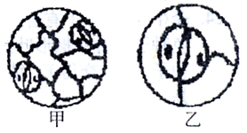
8. 下面是光学显微镜观察植物叶表皮气孔时的几个操作步骤。要把显微镜视野下的图像从图中的甲转为乙，规范的操作步骤是
①移动载玻片 ②调节光圈和反光镜
③转动转换器 ④转动细准焦螺旋
⑤转动粗准焦螺旋
A．①③②④ B．②③④① C．④③①⑤ D．③②①⑤
9.下列关于酒精在生物实验中的相关应用，叙述不正确的是
A.在使用苏丹Ⅲ鉴定脂肪的实验中，酒精的作用是洗去实验材料上的浮色
B.无水酒精在色素的提取和分离实验中起到提取色素的作用
C.制作洋葱根尖细胞有丝分裂装片时，使用的解离液成分是盐酸和酒精
D.在观察细胞内DNA和RNA分布的实验中，可用酒精来改变细胞膜通透性，加速染色剂进入细胞
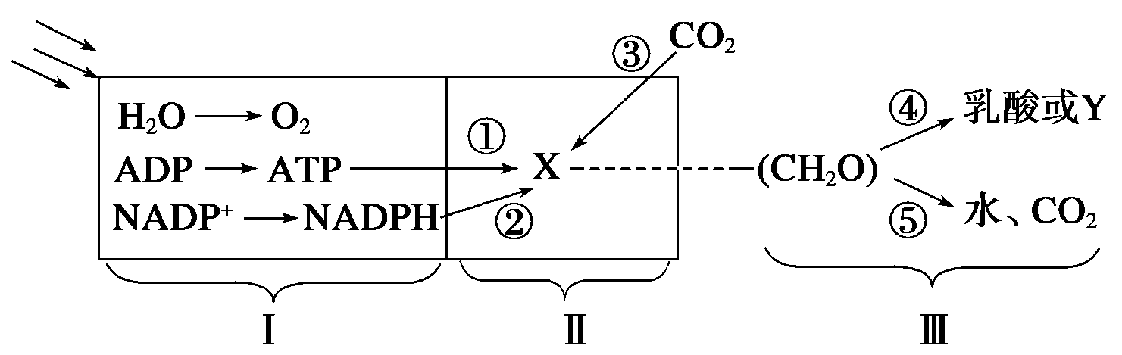
10.下图表示某高等植物体内的生理过程，有关分析正确的是

A.阶段Ⅰ生成的NADPH将作为还原剂固定二氧化碳
B.能够在叶肉细胞生物膜上进行的生理过程有Ⅱ、Ⅲ
C.阶段Ⅲ可为细胞吸收Mg²⁺ 、Ca²⁺等离子提供动力
D.过程④、⑤进行的场所分别是细胞质基质和线粒体基质
11. 用¹⁸O标记的H₂O浇灌植物，在光照充足的条件下，植物体内及周围空气中存在¹⁸O同位素的物质及其相应生理过程的叙述中，不正确的是
A．植物周围的氧气中——光合作用的光反应
B．植物体内的二氧化碳中——有氧呼吸的第二阶段
C．植物周围的水蒸气中——植物的蒸腾作用
D．植物体内的有机物中——利用外界二氧化碳进行光合作用暗反应
12.某同学进行如下实验，甲图为实验开始状态，乙图为实验结束状态。向乙图所示a、b两管分别加入等量蔗糖酶溶液，水浴加热U型管至适宜温度，再吸取a、b两管内适量液体，分别加入A、B两试管中，并加入斐林试剂（60-65℃）水浴加热。下列结果可以说明蔗糖的水解产物能通过半透膜的是
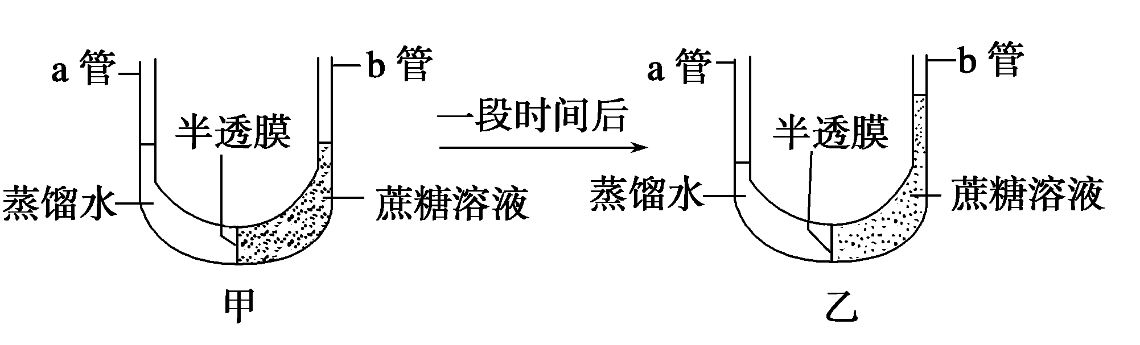

①a、b两管液面高度差缩小 ②a、b两管液面高度差增大
③A、B试管内均有砖红色沉淀 ④A试管内无砖红色沉淀而B试管内有砖红色沉淀
A.①③ B.①④ C.②③ D.②④
13．植物受伤时，会释放出系统素（一种由18种氨基酸组成的多肽）与受体结合，活化蛋白酶抑制基因，抑制害虫和病原微生物的蛋白酶活性，限制植物蛋白的降解，从而阻止害虫取食和病原菌繁殖。下列关于系统素的描述，正确的是
A．系统素能抑制植物体内与蛋白酶有关基因的表达
B．系统素能与双缩脲试剂发生作用，产生砖红色沉淀
C．系统素是植物“抗体”，能与外来“抗原”特异性结合
D．系统素的合成与分泌与核糖体、内质网和高尔基体有关
14.某研究组获得了水稻的叶黄素缺失突变体。将其叶片进行了红光照射下的光吸收测定和色素层析条带分析（从上至下），与正常叶片相比，实验结果是
A．光吸收差异显著，色素带缺第2条 B．光吸收差异不显著，色素带缺第2条
C．光吸收差异显著，色素带缺第3条 D．光吸收差异不显著，色素带缺第3条
15．下图是果蝇某条染色体上含有的几个基因以及红宝石眼基因的表达过程示意图。对该图
的分析中，科学准确的是
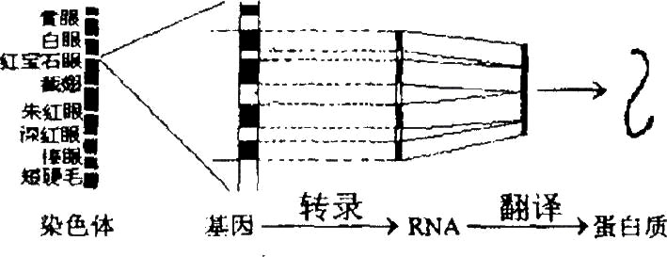

A．朱红眼基因与深红跟基因是一对等位基因
B．图示结构和过程在果蝇的所有细胞中都存在
C．RNA翻译合成蛋自质过程需要RNA聚合酶与RNA上某启动部位结合
D．转录形成的RNA需要经过加工才能成为成熟的mRNA行使翻译功能
16．亲核蛋白是指在细胞核内发挥作用的一类蛋白质。以下有关亲核蛋白的叙述不正确的是
A．亲核蛋白在细胞质中合成
B．亲核蛋白进入细胞核的方式与葡萄糖进入红细胞的方式相同
C．亲核蛋白可能参与染色体的组成
D．与DNA复制有关的酶可能属于亲核蛋白
17．一对夫妇表现正常，生了一个患白化病的孩子，在丈夫的一个初级精母细胞中，白化病基因数目和分布情况最可能是
A．1个，位于一个染色单体上 B．4个，位于四分体的每个单体上
C．2个，分别位于姐妹染色单体上 D．2个，分别位予同一个DNA分子的两条链上
18、规范实验操作并正确选择实验方法是实验成功的关键。下表是一系列生物学实验及其对应常用的实验方法，其中有几项是错误的
序号 | 实验内容 | 实验方法 | 序号 | 实验内容 | 实验方法
① | 萨顿提出“基因位  于染色体上”的假说 | 假说-演绎法 | ⑤ | 噬菌体侵染细菌的  实验 | 同位素标记法
② | 探究酵母菌  的呼吸方式 | 对比实验法  和产物检验法 | ⑥ | 提取和分离叶  绿体中的色素 | 研磨过滤法  和纸层析法
③ | 研究细胞器  的结构和种类 | 差速离心法  和显微镜法 | ⑦ | 摩尔根验证基  因在染色体上 | 类比推理法
④ | 调查土壤中小  动物的丰富度 | 标志重捕法 | ⑧ | 观察洋葱根尖  细胞的有丝分裂 | 活体染色法和持续的显微观察法
A．五项 B．四项 C．三项 D．二项
19．下列关于人类遗传病的叙述，错误的是
①遗传病可以通过社会调查和家庭调查的方式了解发病情况
②一个家族几代人中都出现过的疾病是遗传病
③单基因遗传病是指一个基因控制的遗传病
④不携带遗传病基因的个体不会患遗传病
A．①② B．③④ C．②③④ D．①②③④
20．下列有关生物多样性和进化的叙述中，不正确的是
A．细菌在接触青霉素后会产生抗药性的突变个体，青霉素的选择作用使其生存
B．蜂鸟细长的喙与倒挂金钟的筒状花萼是它们长期协同进化形成的相互适应特征
C．异地新物种的形成通常要经过突变和基因重组、自然选择及隔离三个基本环节
D．自然选择能定向改变种群的基因频率，决定了生物进化的方向
21、下图为先天性愚型的遗传图解，据图分析，以下叙述错误的是
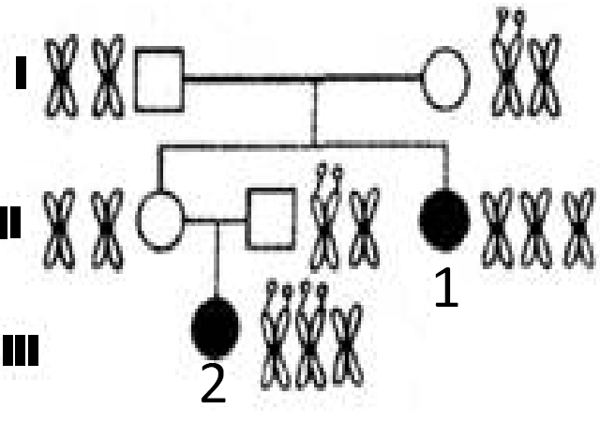
A．若发病原因为有丝分裂异常，则多余染色体可能是有丝分裂过程中染色体加倍后未平均分配导致
B．若发病原因为减数分裂异常，则患者2体内的多余染色体一定来自父方
C．若发病原因为减数分裂异常，则患者2的父亲可能在减数第二次分裂后期发生了差错
D．若发病原因为减数分裂异常，则患者1体内的多余染色体一定来自其母亲
22．右下图是含有某生物大部分基因的DNA分子复制的示意图（“●”表示复制起始位点，“→”复制方向）。下列相关叙述错误的是
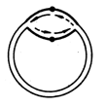

A．DNA聚合酶参与此过程
B．此DNA分子来自叶肉细胞
C．此DNA分子以半保留方式复制
D．此DNA一个复制起点，双向复制
23.关于植物染色体变异的叙述，正确的是
A．染色体组整倍性变化必然导致基因种类的增加
B．染色体组非整倍性变化必然导致新基因的产生
C．染色体片段的缺失和重复必然导致基因种类的变化
D．染色体片段的倒位和易位必然导致基因排列顺序的变化
24..若某种限制性核酸内切酶的识别序列是CCTAGG，它在A和G之间切断DNA。下图表示用该酶处理某基因后产生的片段。下列有关叙述正确的是

A．该正常基因中有4个CCTAGG序列
B．产生的DNA片段可用核糖核酸连接酶连接起来
C．用该酶处理得到图示基因片段要水解3个磷酸二酯键
D．若该基因某处有一个CCTAGC突变为CCTAGG，用该酶处理后将产生5个片段
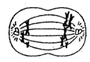
25.右图为人体某细胞正在进行减数分裂过程（仅画出部分染色体），图中的现象是什么？若该细胞产生的配子参与受精，会发生何种情况
A．交叉互换 囊性纤维病
B．基因突变 镰刀型细胞贫血症
C．同源染色体不分离 先天性愚型
D．姐妹染色体单体不分离 性腺发育不良
26. 细胞增殖是生物体内一项重要的生命活动．下图一是基因型为AaBb的高等植物细胞有丝分裂周期图，图二为其分裂某时期的状态示意图，据图分析正确的是
A.一个完整的细胞周期应为：3→2→1→E→F→G→H，A/B的比值越高，就越适合作为观察细胞有丝分裂的材料
B.D过程叫做细胞分化，它是使细胞中遗传物质有稳定性差异的过程
C.用秋水仙素或低温诱导处理，可能会导致C过程中的出现，且起作用的时期应为E时期，细胞中染色体数目加倍的时期是G时期
D.图二对应的时期是图一的G时期，该细胞有两个染色体组，在分裂过程中可能发生了基因突变或交叉互换
27．如图是人体体温调节的曲线图，请据图分析，下列说法不正确的是
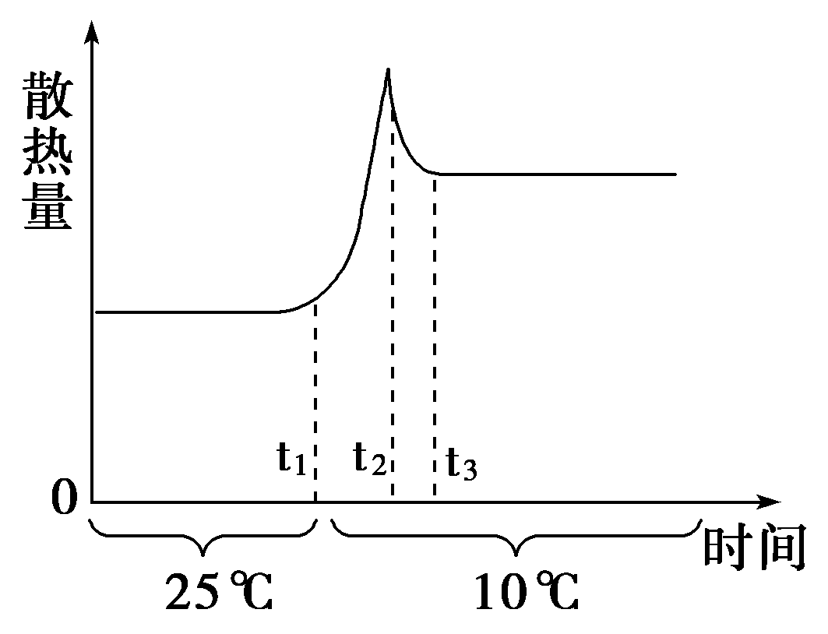
A．当环境温度为25 ℃时，产热量等于散热量
B．当环境温度从25 ℃下降到10 ℃时，从时间t₁到时间t₂，散热量增加是由于人体体温与环境温度的温差加大造成的
C．时间t₂以后，散热量减少，这是体温调节的结果
D．时间t₃以后，产热量小于散热量
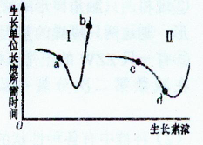
28．右图表示植物生长单位长度所需时间与生长素浓
度的关系，下列叙述中，正确的是
A、在单侧光作用下，若胚芽鞘生长素浓度向光
侧为a，则背光侧为b
B、若曲线I表示生长素对双子叶杂草的作用，
则曲线II表示对单子叶农作物的作用
C、若曲线I表示生长素对植物茎的作用，则曲线II表
示对根的作用
D、将植物体水平放置，若根部近地侧生长素浓度为c，则远地侧为d
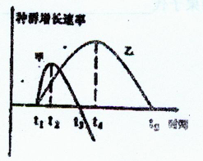
29．右图表示一个生物群落中甲、乙两个种群的增长速率随时
间变化的曲线，下列叙述中不正确的是
A、tl-t3时间内甲、乙种群均呈“S”增长
B、t4-t5时间内乙种群出生率下降，死亡率上升，但出
生率仍大于死亡率
C、t3-t5时间内甲、乙两种群的年龄组成不同
D、甲、乙两种群有可能为竞争关系，甲的竞争力小于乙
30．当细菌的外毒素再次侵入人体后，主要是体液免疫发挥作用，其“反应阶段”和“效应阶段”的免疫过程分别是
A．B细胞→效应B细胞、释放免疫活性物质消灭外毒素
B．效应B细胞→产生抗体、特异性抗体与外毒素结合
C．记忆细胞→B细胞、释放免疫活性物质消灭外毒素
D．记忆细胞→效应B细胞、产生特异抗体与外毒素结合
31．一个经济效益很好的人工鱼塘有生产者（浮游植物）、初级消费者（植食性鱼类）、次级消费者（肉食性鱼类）、分解者（微生物）。其中生产者固定的全部能量为a，流入初级消费者、次级消费者、分解者的能量依次为b、c、d，下列表述正确的是 A．a=b+d B．a＞b+d C. a＜b+d D．a=b+c+d
32.治疗艾滋病（HIV病毒为RNA病毒）的药物AZT的分子构造与胸腺嘧啶脱氧核苷酸的结构很相似。下列对AZT作用的叙述，正确的是
A.抑制艾滋病病毒RNA基因的转录 B.抑制艾滋病病毒RNA基因的自我复制
C.抑制艾滋病病毒RNA基因的逆转录 D.利于艾滋病病毒RNA基因的表达过程
33．人体的肌肉细胞直接从下列哪种液体中吸收葡萄糖
A.血浆 B.淋巴 C.消化液 D.组织液
34．已知突触前神经元释放的某种递质可使突触后神经元兴奋，当完成一次兴奋传递后，该种递质立即被分解。某种药物可以阻止该种递质的分解，这种药物的即时效应是
A．突触前神经元持续性兴奋 B．突触后神经元持续性兴奋
C.突触前神经元持续性抑制 D.突触后神经元持续性抑制
35．饮酒过量的人表现为语无伦次、走路不稳、呼吸急促，在①大脑、②小脑、③脑干三个结构中，与此反应相对应的结构分别是
A．③②① B．②①③ C．③①② D．①②③
36．下列关于群落的空间结构特征的生态意义的叙述，不正确的是
A．群落的空间结构特征是长期自然选择的结果
B．群落的空间结构有利于对资源的充分利用
C．群落的空间结构缓解了种间竞争，促进了种间互助
D．导致这种结构特征的主要非生物因素是温度和水分
37．右图表示某生态系统中，四种生物所同化的有机物的量占该生态系统有机物总量的比例，
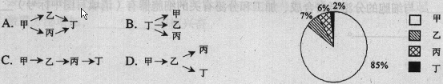
则这四种生物之间的食物关系最可能的是
38．实现可持续发展，下列哪种措施是正确的
A．从现在起，严禁砍伐森林 B．大量开采矿产资源，发展工业生产，提高综合国力
C．保护与人类共存的各种生物 D．各国独立处理酸雨、气候变暖等环境问题
39．“秋风扫落叶”，但路灯下的树叶总是迟于其他部位脱落，最主要的原因是
A．路灯下的树叶照光时间长，通过光合作用积累的养料多
B．光照抑制了脱落酸的合成
C．夜晚的光照抑制了顶端优势
D．光照促进了生长素的合成
40．在阳光明媚、水草丰茂的鄂尔多斯草原上，生活着牛、羊、鹿、狼、兔、鼠，还有秃鹫、苍鹰、蜣螂、细菌、真菌等，关于它们的叙述中正确的是
①它们共同构成一个生态系统 ②它们中的牛、羊、鹿分别组成了3个种群
③它们中的动物是一个生物群落 ④它们中的蜣螂、腐生菌是分解者
A．①② B．③④ C．②③ D．①④

第II卷 非选择题（共40分）

41、（每空2分，共12分）白叶枯病是水稻的一种常见病，自然界中的水稻品种（甲）对该病都没有抗性。为了培育出抗白叶枯病的水稻品种，农科院的育种专家通过“神舟七号”搭载水稻种子进行空间诱变育种试验和机理研究，得到了抗白叶枯病的水稻品种（乙）。请依据所学生物知识回答下列问题：
（1）太空中高辐射、微重力等环境，可引起水稻种子发生的变异有 。
（2）科研小组为了弄清抗白叶枯病水稻的变异情况，做了以下实验：
实验一：甲×乙→F₁全为不抗白叶枯病植株；
实验二：实验一中的F₁×乙→F₂中不抗白叶枯病植株：抗白叶枯病植株=3：1；
实验三：实验一中的F₁自交→F₂中不抗白叶枯病植株：抗白叶枯病檀株=15：1；
从上述实验可以看出：
①若这对相对性状由一对等位基因控制，用A．a表示；若由两对等位基因控制，用A、a和B、b表示。请写出经太空育种得到的抗白叶枯病植株（乙）的基因型 。
②实验一中，F₁植株的基因组成可表示为 。
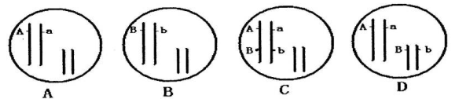
③在实验三中，F₂代中的不抗白叶枯病植株中共有 种基因型。
④若在实验三的F₂中选择一株不抗白叶枯病的植株与抗白叶枯病植株杂交，其后代中不抗白叶枯病：抗白叶枯病为1:1，那么所选择的这株不抗白叶枯病植株的基因型为 。
⑤让实验二中得到的F₂全部植株继续与抗白叶枯病植株品种杂交，则理论上，F₃表现型及其比例应表示为 。

42．（9分，除注明的外，每空1分）下图为人体免疫部分过程示意图。请据图回答（括号中填图中编号，横线上填文字）
③
②
④
①
T细胞
A
记忆细胞
靶细胞
B细胞
浆细胞
记忆细胞
B
吞噬细胞
杀灭抗原
抗原
⑤
⑥
⑦

（1）图中①②③中属于特异性免疫的是 。
（2）A、B的名称分别是 、 。
（3）当细菌外毒素再次进入人体后，人体主要是通过 过程发挥免疫作用。
（4）结核杆菌属于胞内寄生菌，当它侵入人体后，人体主要是通过 过程发挥免疫作用。
（5）属于二次免疫反应的过程是 ，其特点是 。
（6）（2分）科学研究表明：精神因素（焦虑、紧张等的心理应激）会使T细胞活性下降，对病毒、真菌感染的抵抗能力和对肿瘤细胞的监控能力下降，还间接引起机体生成抗体的能力降低。T细胞活性下降，引起机体生成抗体能力降低的原因是 的分泌量减少。

43、（9分，除注明的外，每空1分）2010年我国南方冬天显得特别冷,部分地区温度创35年最低。
（1）人体体温调节中枢在下丘脑。在低温情况下，人体调节方式为 调节,能够作用全身组织细胞增加产热的激素是 。
（2）在寒冷天气里，中老年人容易患冷凝集素综合征，该疾病特点是在较低的温度下，机体产生抗体IgM作用于自身红细胞，在体内发生凝集。在免疫学上此种疾病属于
病。
（3）科研人员要探究神经组织内乙酰胆碱（Ach）对信息传递的速度有无影响，实验人员在除去原有突触小泡的前提下，自a处注入不同浓度的Ach，b处给予恒定刺激，c、d处分别为兴奋感应时间测量点。实验结果如下。
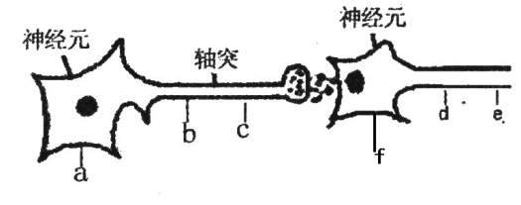

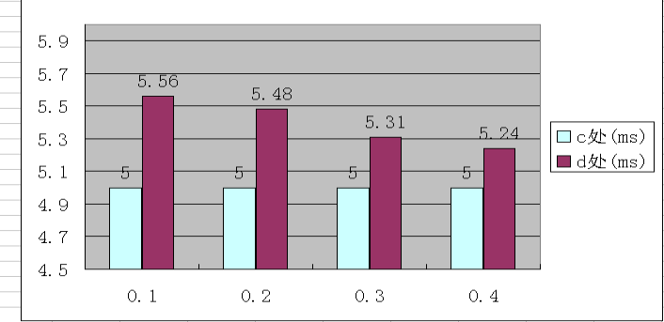
Ach浓度
ms

①本实验中自变量是
②如果实验人员在f处注入Ach，d处给予刺激，c、e处分别为兴奋感应时间测量点,测量不到电位变化的是 处。
③（2分）实验过程需除去原有突触小泡，其目的是
④（2分）c、d处数据说明了 。

44.（10分,每空2分）如图中的图A为某生物体细胞有丝分裂示意图，图B表示在一个细胞周期中细胞核内DNA含量的变化曲线；图C表示处于一个细胞周期中各个时期的细胞数目的变化，请据图作答:
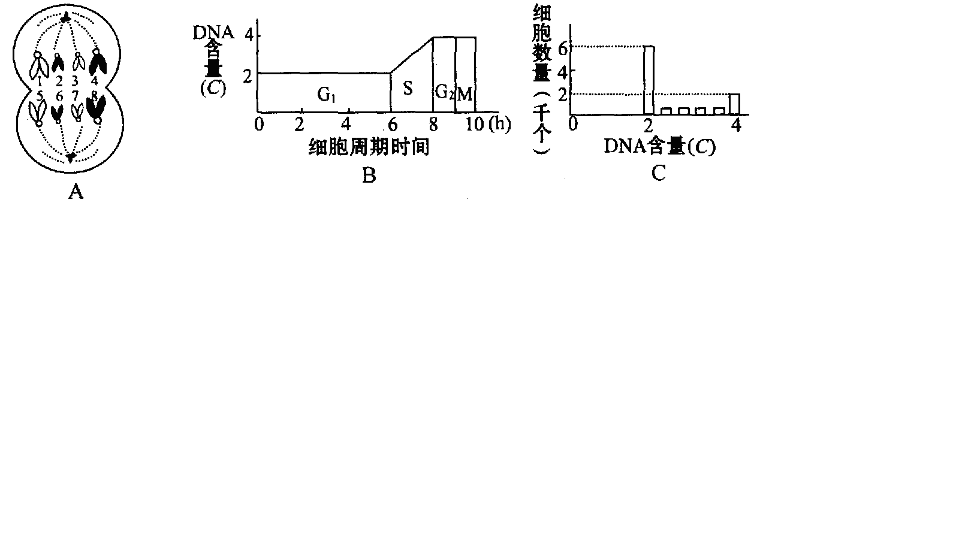

（1）若图A所示的生物基因型为AaBb，在1的某一位点上有一基因A，在2上有基因B，在正常情况下，该细胞中含有基因a的染色体是________；含基因b的染色体是______ __。
（2）图C中的DNA含量为大于2C且小于4C的细胞，处在图B的_________期（填图中符号）。
（3）培养过程中，若用DNA合成抑制剂处理，图C中DNA含量为__________的细胞数量会增加。用秋水仙素处理，图C中DNA含量在为__________的细胞数会增加。

怀宁中学2011—2012学年度高三第四次月考考试
生物答案

1-5 DDCBD 6-10 CCADC 11-15 DADBD 16-20 BCBCA
21-25 DBDDC 26-30 CDBAD 31-35 CCDBD 36-40 DACBD

41、（每空2分，共12分）
（1）基因突变和染色体变异
（2）①aabb ②D ③8 ④Aabb 或 aaBb
⑤不抗白叶枯病：抗白叶枯病=7:9
42．（每空1分，共7分）
（1）②③ （2）效应T细胞 抗体 （3）⑤⑦
（4）②⑥ （5）④⑤ 反应快而强 （6）淋巴因子
43、（9分，除注明的外，每空1分）
（1） 神经-体液 甲状腺激素
（2）自身免疫
（3）
①Ach浓度 ②c
③（2分）防止实验结果受到原有突触小泡中Ach的干扰
④（2分）Ach的浓度不影响兴奋在神经纤维上传导，但是会促进兴奋在神经元间传递
44、（10分,每空2分）
（1）4和8 3和7
（2）S
（3）2C 4C

